
Муниципальное общеобразовательное учреждение
средняя общеобразовательная школа д.Чекашево
Вятскополянского района Кировской области

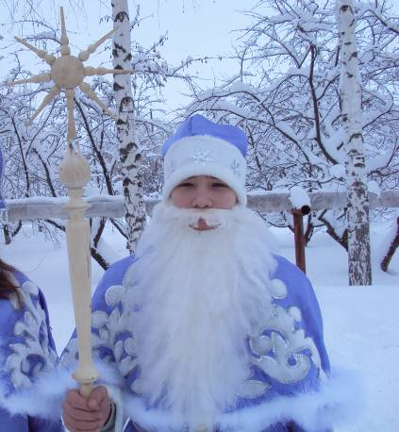

Социальный проект
(Изготовление посоха для Деда Мороза)

Автор проекта:
Ахметов Марат 8 класс

Педагог-консультант:
Дрягин Н.М.

2010 год
Информационная карта.

Название проекта | «Волшебный посох»  Изготовление посоха для Деда Мороза.
Образовательная область | Технология
Проблема | Для проведения в школе традиционных новогодних утренников костюмы для Деда Мороза и Снегурочки устарели, выглядят некрасиво и не привлекают внимания, а для создания на празднике волшебного, сказочного настроения у детей, удивления и ожидания чуда необходимо, чтобы главные герои выглядели красиво, необычно и оставались в памяти надолго.
Цель проекта | Изготовить посох для Деда Мороза
Задачи проекта | 1.Создать эскиз посоха.  2.Приготовить необходимые материалы  3.Изготовить изделие  4.Обобщить результаты работы над проектом.
Образовательное учреждение | МОУСОШ д.Чекашево  Вятскополянского района  Кировской области
Телефон | 8(83334)46-1-82
Факс | 8(83334)46-1-75
Е-meil | chekashevo@yandex.ru
Проектная группа | Ахметов Марат-8 класс  Ильин Роман -8 класс
Преподаватель-консультант | Дрягин Николай Михайлович

Название проекта: Волшебный посох (изготовление посоха для Деда Мороза).

Образовательная область: технология.

Актуальность: Новый год-это праздник, который все ждут с большим нетерпением, особенно дети.
Взрослые ждут от Нового года перемен к лучшему, а дети ждут волшебную сказку, главными героями которой являются Дед Мороз и его внучка Снегурочка, в красивых костюмах, с подарками, которые вместе с ними водят хороводы и играют.
Об этом мы узнали в ходе социологического опроса. Приложение 1
По результатам опроса можно сделать вывод, что дети особое внимание обращают на Деда Мороза и Снегурочку, они ждут с ними встречи. А костюмам этих героев , которые имеются в школе, более 30 лет и их вид не соответствует «сказке».

Реальная ситуация: В школе традиционно каждый год проводятся Новогодние утренники, но костюмы для Деда Мороза и Снегурочки старые, выглядят некрасиво и не привлекают внимания. А посох вообще представляет собой простую палку, украшенную мишурой.

Желаемая ситуация: Хочется, чтобы у главных героев были красивые, необычные костюмы, которые бы создавали у ребят особое настроение и соответствовали их ожиданиям, а у Деда Мороза был такой посох, который бы был не хуже чем у Деда Мороза Великого Устюга.

Проблема: Для проведения в школе традиционных новогодних утренников костюмы для Деда Мороза и Снегурочки устарели, выглядят некрасиво и не привлекают внимания, а для создания на празднике волшебного, сказочного настроения у детей, удивления и ожидания чуда необходимо, чтобы главные герои выглядели красиво, необычно и оставались в памяти надолго.

Цель проекта: Изготовить посох для Деда Мороза.

Задачи: 1.Создать эскиз посоха.
2.Приготовить необходимые материалы
3.Изготовить изделие
4.Обобщить результаты работы над проектом.

Сроки реализации проекта: январь-октябрь 2010 года.

Проектная группа: Ахметов Марат-8 класс, Ильн Роман-8 класс. Приложение 2

Преподаватель-консультант: Дрягин Николай Михайлович.

Подготовительный этап.

Цель этапа: Разработать эскиз посоха для Деда Мороза и подготовить необходимые материалы.

Сроки реализации: Январь-март 2010 года.

Задача | Шаги решения задачи | Ресурсы
Создать эскиз посоха для Деда Мороза | 1.Кто такой Дед Мороз? В чём особенность его посоха? Приложение 3 | Фонды библиотеки  Сеть Интернет
 | 2. Изучить современные модели посохов для Деда Мороза, предлагаемых современной промышленностью, их стоимость.  Приложение 4,5 | Журналы.  Сеть Интернет.
 | 3. Нарисовать эскизы моделей посохов для Деда Мороза Приложение 6 | Бумага, карандаш
 | 4. Выбрать наиболее подходящий эскиз. Разработать чертёжную документацию.  Приложение 7 | Бумага, лекала, карандаш, метр,  Технологические карты конструкционных работ.
 | 5. Продумать рисунок орнамента для вырезания по дереву, Приложение 9 нанести рисунок на заготовки посоха. | Готовые зарисовки, карандаш
Подготовить необходимые материалы | 1.Дать экономическое обоснование проекту. Приложение 11 | Бумага, калькулятор, специалист-бухгалтер  Формулы расчёта себестоимости изделия и его цены.
 | 2.Провести исследование необходимых материалов. Приложение 12 | Образцы материалов, бумага, журналы, сеть Интернет.
 | 3.Подготовить необходимые материалы. | Администрация школы, спонсоры, родители.
Практический этап.
Цель этапа: Изготовить посох для Деда Мороза..
Сроки реализации: Апрель-сентябрь 2010 года.

Задача | Шаги решения задачи | Ресурсы
Изготовить посох для Деда Мороза. | 1.Провести подготовительные работы.  Провести первую и вторую примерки. Приложение 13  2. Ознакомиться с инструкцией по технике безопасности при работе на оверлоке, с режущими и колющими инструментами Приложение 14 | Ткань, ножницы, лекала, мел, булавки, оверлок.  Сборник нормативных документов по охране труда.
 | 3.Подготовить детали аппликации, выполнить её на деталях и отделать пайетками. Приложение 13.1 | Детали костюма, меховой орнамент, булавки, ножницы, нитки, иголки, лента-пайетки, ножницы.  Технологическая карта выполнения аппликаций.
 | 3.Собрать детали костюма и отделать боа из лебединого пуха и искусственным мехом. Приложение 13.2, 13.3, 13.4, 13.5, 13.6, 13.7, 13.8, 13.9. | Детали костюма, иголки, булавки, ножницы, швейные машины, оверлок.  Технологические карты пошива изделия.  Схема отделки изделия боа из лебяжьего пуха.
 | 4.Дополнительно декорировать готовое изделие снежинками. | Термический пистолет, специальный клей, искусственные цветы, бусины, пинцет, пластиковые снежинки.
 | 5.Провести ВТО готового изделия.  6.Ознакомиться с инструкцией по технике безопасности при выполнении влажно-тепловых работ Приложение 14 | Готовое изделие, утюг, проутюжельник.  Сборник нормативных документов по охране труда.
Заключительный этап.
Цель: Обобщить результаты работы над проектом.

Сроки реализации: Октябрь 2010 года.

Задача | Шаги решения задачи | Ресурсы
Обобщить результаты работы над проектом. | 1.Провести самоанализ работы над проектом, оценить получившийся продукт. Приложение 15 | Критерии оценки работы и конечного продукта.
 | 2.Оформить папку-проект, придать ей презентационный вид. | Папка, бумага, файлы, компьютер, принтер, клей
 | 3.Создать электронную презентацию для защиты проекта.  Приложение 16 | Компьютер, диск, цифровой фотоаппарат.  Консультации специалиста-Информатика по созданию презентаций.
 | 4.Выступить на конференции по проектной деятельности и на общешкольном родительском собрании. | Компьютер, мультимедиапроектор, экран, папка-проект, готовое изделие
 | 5.Провести опрос среди детей, учителей, родителей, чтобы узнать их мнение о продукте проекта. | Бумага, карандаши, ученики, учителя, родители.

Информационные ресурсы.

Библиотечный фонд.

- . Бланк А.Ф.,Фомина З.М. Практическая книга по моделированию женской одежды .-М.:, Легпромбытиздат, 1992.
- Дороти С. Полная энциклопедия Кройки и Шитья.- М.:Эксмо, 2004.
- .Егорова Р.И.,Монастырная В.П. Учись шить.-М.1993.
- Екшурская Т., Юдина Е.Шить самой легко.- Москва-Санкт-Петербург. Центрополиграф. МиМ-Дельта,2004.
- Мелехина С.И. Основы проектной деятельности учащихся.- Киров, 2008.
- Труханова А.Т. Технология женского лёгкого платья. -М.:Легкая индустрия, 1999.

Интернет-ресурсы.

1. www.ded-ded.ru
2.ww. happy-year.narod.ru/dedmoroz.htm
3.www.morozko-shop.ru/dir.php?id=188
4. www.club.season.ru
5. www.ru.wikipedia.org
6. www.snegurochka.org/content.php?v_id=7.txt
7. www.lanta.biz
8. www.ded-moroz.net
9. www.shstrana.ru
10. www.d-moroz.spb.ru
11. www.studio.orenpyh.ru/poshiv.html
12.www. Kirov.tiu.ru/Uslugi…poshivu…remontu-odezhdy…obuvi
13. www.mode-elegance.ru
14. www.rudaya.ru
15. www.l-tailor.ru
16. www.frysh.narod.ru
17. www.curri.spb.ru
18. www.mytailor.ru
19. www.osinka.ru
20. www.dmitriy-prog.ru/ru/modelling.html
21. www.subscribe.ru
22. www.tvorim.e-gloryon.com
23. www.festival.1september.ru/articles/512217/
24. www.tailor.by.ru/design.html
25. www.ref.by/refs/66/14728/1.html
26. www.master-edu.ru/kishkim.html
27. www.avemeri.by.ru/schitie/modelirovanie.html
28. www.fashionkurs.ru/model

Приложение 1

Результаты социологического опроса среди учащихся МОУСОШ д.Чекашево

Условия опроса: Всем учащимся с 1 по 9 классы задали один и тот же вопрос «Что вы ждёте от Нового года».

Количество опрошенных: 80 человек.

Результаты опроса:

Ответы участников опроса | Количество ответов
Встретить Деда Мороза и Снегурочку | 39
Подарки | 12
Водить хороводы вокруг ёлки | 9
Нарядиться в костюмы | 7
Вместе веселиться | 4
Фейерверков | 3
Исполнение желаний | 2
Побыть вместе с родителями | 2
Чуда | 1
Отдохнуть от уроков | 1

Выводы: Наибольшее количество оппонентов ждут от Новогоднего праздника встречи со сказочными героями Дедом Морозом и Снегурочкой. Ждут подарков и с удовольствием бы поводили хороводы вокруг наряженной ёлки и не прочь нарядиться в карнавальные костюмы.

Приложение 2

Проектная группа

Ахметов Марат, Ильин Роман

Приложение 7

Приложение 3
Кто такой Дед Мороз?

История Деда Мороза.

Представьте себе, что предками Деда Мороза в одних странах считают местных гномов. В других - средневековых странствующих жонглеров, которые распевали рождественские песни, или бродячих продавцов детских игрушек.

Существует мнение, что среди родственников Деда Мороза значится восточнославянский дух холода Трескун, он же Студенец, Мороз. Образ Деда Мороза складывался веками, и каждый народ вносил в его историю что-то свое. Но среди предков старца был, оказывается, и вполне реальный человек.

В IV веке жил в турецком городе Мира архиепископ Николай. По преданию, это был очень добрый человек. Так, однажды он спас трех дочерей бедствующего семейства, подбросив в окно их дома, узелки с золотом. После смерти Николая объявили святым. В XI веке церковь, где он был захоронен, ограбили итальянские пираты. Они похитили останки святого и увезли к себе на родину. Прихожане церкви святого Николая были возмущены. Разразился международный скандал. История эта наделала так много шуму, что Николай стал объектом почитания и поклонения христиан из разных стран мира.

В средние века твердо установился обычай в Николин день, 19 декабря, дарить детям подарки, ведь так поступал сам святой. После введения нового календаря святой стал приходить к детям на Рождество, а потом и в Новый год. Везде доброго старика называют по-разному, в Англии и Америке - Санта-Клаус, а у нас - Дед Мороз.
Кто он такой - наш старый друг и добрый волшебник Дед Мороз? Наш Мороз - персонаж славянского фольклора. На протяжении многих поколений восточные славяне создавали и хранили своеобразную «устную летопись»: прозаические предания, эпические сказания, обрядовые песни, легенды и сказки о прошлом родной земли.
В легендах древних славян существовал и другой персонаж - Зимник. Он, как и Мороз, представлялся в виде старика небольшого роста, с белыми волосами и длинной седой бородой, с непокрытой головой, в теплой белой одежде и с железной булавой в руках. Где он пройдет - там жди жестокой стужи.

Костюм Деда Мороза тоже появился не сразу. Сначала его изображали в плаще. К началу XIX века голландцы рисовали его стройным курильщиком трубки, умело прочищающим дымоходы, через которые он забрасывал детям подарки. В конце того же века его одели в красную шубу, отороченную мехом. В 1860 году американский художник Томас Найт украсил Деда Мороза бородой, а вскоре англичанин Тенниел создал образ добродушного толстяка. С таким Дедом Морозом все мы хорошо знакомы.
И всё же, давайте попробуем определить основные черты облика Деда Мороза, соответствующие как историческим, так и современным представлениям об этом сказочном волшебнике. По мнению одного из исследователей образа Деда Мороза - кандидата исторических наук, искусствоведа и этнолога Светланы Васильевны Жарниковой - традиционный облик Деда Мороза, согласно древнейшей мифологии и символики цвета, предполагает следующее.
Борода и волосы - густые, седые (серебристые). Эти детали облика, кроме своего «физиологического» смысла (старец - седой) несут ещё и огромный символьный характер, обозначая могущество, счастье, благополучие и богатство. Удивительно, но именно волосы - единственная деталь облика, не претерпевшая за тысячелетия никаких значительных изменений.
Рубашка и брюки - белые, льняные, украшены белым геометрическим орнаментом (символ чистоты). Эта деталь практически потерялась в современном представлении о костюме. Исполнители роли Деда Мороза и костюмеры предпочитают закрыть шею исполнителя белым шарфом (что допустимо). На брюки, как правило, не обращают внимания или шьют их красными под цвет шубы (страшная ошибка!).
Шуба - длинная (по щиколотку или по голень), обязательно красная, расшитая серебром (восьмиконечные звёзды, гуськи, кресты и другой традиционный орнамент), отороченная лебединым пухом. Некоторые современные театральные костюмы, увы, грешат экспериментами в области цветовой гаммы и замены материалов.
Наверняка многим приходилось наблюдать седовласого волшебника в синей или зелёной шубе. Если так, знайте - это не Дед Мороз, а один из его многочисленных «младших братьев».
Если шуба коротка (голень открыта) или имеет ярко выраженные пуговицы - перед вами костюм Санта Клауса, Пер Ноэля или ещё кого-то из зарубежных побратимов Деда Мороза. А вот замена лебединого пуха на белый мех хоть и не желательна, но всё же допустима.
Шапка - красная, расшита серебром и жемчугом. Оторочка (залом) лебединым пухом (белым мехом) с треугольным вырезом, выполненным на лицевой части (стилизованные рога). Форма шапки - полуовал (круглая форма шапки традиционна для русских царей, достаточно вспомнить головной убор Ивана Грозного). Кроме вальяжного отношения к цвету, описанного выше, театральные костюмеры современности пробовали разнообразить украшение и форму головного убора Деда Мороза.
Характерны следующие «неточности»: замена жемчуга на стеклянные алмазы и самоцветы (допустима), отсутствие выреза за оторочке (не желательно, но встречается очень часто), шапка правильной полукруглой формы (это Владимир Мономах) или колпак (Санта Клаус), помпон (он же).
Трёхпалые перчатки или варежки - белые, расшиты серебром - символ чистоты и святости всего, что он даёт из своих рук. Трёхпалость - символ принадлежности к высшему божественному началу ещё с неолита. Какой символьный смысл несут современные красные варежки - неизвестно.
Пояс - белый с красным орнаментом (символ связи предков и потомков). В наши дни сохранился как элемент костюма полностью утратив символьный смысл и соответствующую цветовую гамму. А жаль ...
Обувь - серебряные или красные, шитые серебром сапоги с приподнятым носком. Каблук скошен, небольших размеров или полностью отсутствует. В морозный день Дед Мороз надевает белые, шитые серебром валенки.
Белый цвет и серебро - символы луны, святости, севера, воды и чистоты. Именно по обуви можно отличить настоящего Деда Мороза от «подделки». Более-менее профессиональный исполнитель роли Деда Мороза никогда не выйдет к публике в ботинках или чёрных сапогах! В крайнем случае он постарается найти красные танцевальные сапоги или обычные черные валенки (что, безусловно, не желательно).
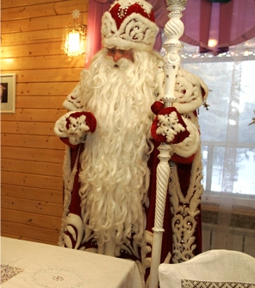
Посох - хрустальный или серебрённый «под хрусталь». Ручка витая, тоже серебристо-белой цветовой гаммы. Посох завершает лунница (стилизованное изображение месяца) или голова быка (символ власти, плодородия и счастья). В наши дни трудно найти посох, соответствующий этим описаниям. Фантазия художников-декораторов и реквизиторов практически полностью изменили его очертания.

Приложение 4

Современные модели посохов для Деда Мороза, предлагаемые современной промышленностью.

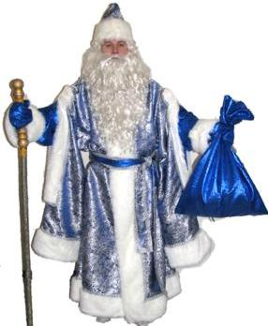
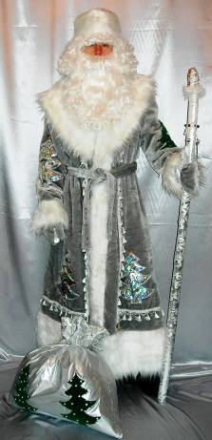

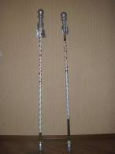

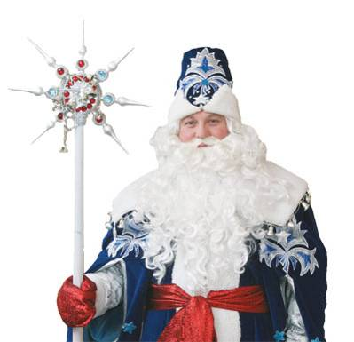

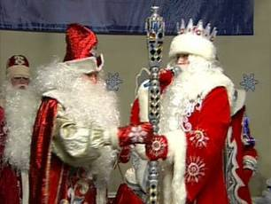

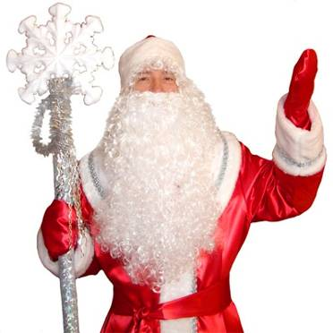
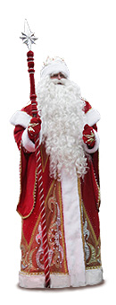

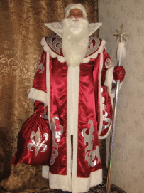

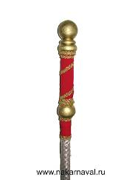

Выводы: Современные посохи Деда Мороза чаще всего не соответствует историческому описанию. Нарушения цветовой гаммы , формы встречаются часто и, как правило, оправдываются отсутствием возможности изготовить «правильный» атрибут и сложностью его изготовления.

Приложение 5
ПРОДАЖА КОСТЮМОВ ДЕДА МОРОЗА И СНЕГУРОЧКИ В САНКТ-ПЕТЕРБУРГЕ, МОСКВЕ и ПО РОССИИ
(расценки взяли в сети Интернет)
Посохи не входят в комплект костюма для Деда Мороза, а продаются отдельно.




